我要视音频答疑
答疑是远程教学中的重要环节。在答疑前，学生应将自己的疑难问题进行罗列，以便有效地利用答疑时间获得教师的帮助。除此之外，在答疑课前熟悉答疑功能的操作也是必要的准备之一。下面介绍视音频答疑系统的基本操作。
在如图1-3所示的学习界面中，单击“视音频答疑”，进入如图1-4所示界面。
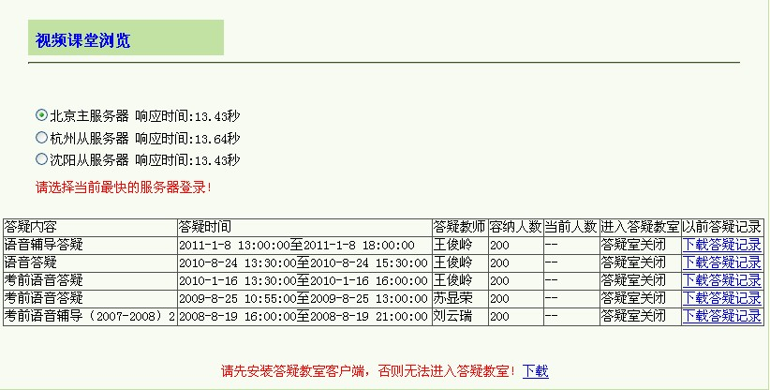
图 1-4视频课堂浏览
首次进行答疑的学生首先要下载和安装教室的客户端软件。单击上图“下载”链接，出现如图1-5所示的下载提示框。单击【运行】，安装本软件。
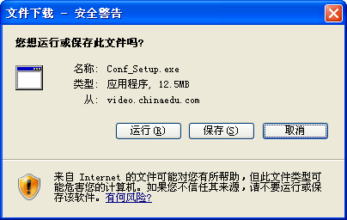
图 1 -5答疑客户端软件下载提示框
软件安装完毕的学生选择图1-4中相应时间最短的服务器后，单击“进入答疑教室”链接，进入如图1-6所示的界面。
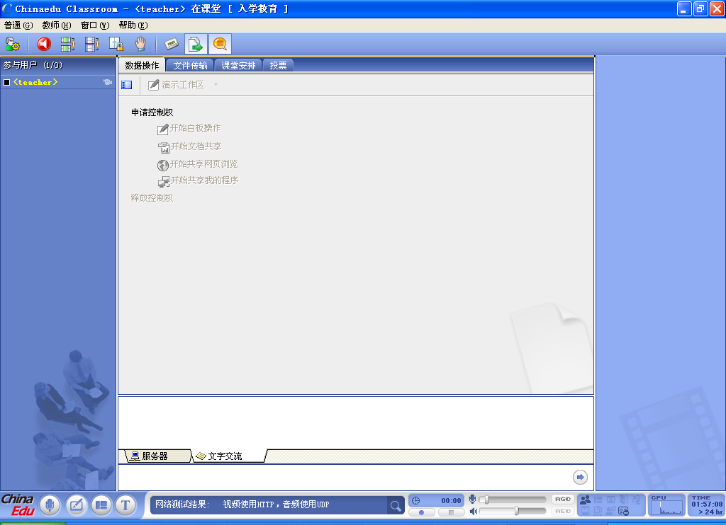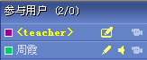
图 1-6答疑教室初始界面
首次打开客户端的学生，应在答疑教室开通后，正式答疑开始前进入教室调节耳麦、摄像头，以保证其正常工作。设备功能调节正常后，单击用户列表中教师用户名后面的摄像头标识（提示：当图表变为亮黄色时，表示教师的摄像头已经开始使用；如果时灰色，则表示还没有打开摄像装置），可打开视频窗口。另外，还要调节自己的话筒音量，以便同学和教师能听清你的发言。
答疑之前，教师会选择课堂的交流模式：“自由课堂模式”或“教师控制模式”。在自由课堂模式中，学生的发言、演示、观看视频等操作完全由自己来控制。如果申请发言或数据操作时该功能的使用人数已经达到上限，则处于正在申请的状态。当他人释放了相应的权限后，系统会按照申请时间的先后顺序自动同意申请。在教师控制模式中，所有的权限操作都需要由教师来控制，学生的发言、操作必须由教师批准后才能进行。
开始答疑，学生单击普通－申请发言（或），获得发言权限后，话筒变为，可通过话筒与大家进行交流。发言完毕，单击命令（此时菜单已显示为“退出发言”），释放发言权限。由于同时发言的人数有一定的限制，为了使其他同学也具有发言的机会，在发言完毕后，请立即释放发言权限。
答疑过程中，教师通过白板、文档共享等工具提供问题的解答，如果学生要与教师进行交互，可以单击普通－申请控制权（或），教师批准后学生可以在页面上写字、画图等。在使用该权限时，请注意，这个区域像教室中的黑板，在“数据操作”页面的任何操作，他人可以同步看到，请不要乱写乱画以免影响正常的答疑。
除以上方式外，还可以通过文字进行交流。在文字交流区输入文字后点击“发送信息”按钮可以进行文字交流。单击右键，选择“导出到Word”，可以将聊天纪录保存为rtf格式的文件，您可以使用Word或记事本等编辑程序将其打开。单击系统状态区的“文字交流”按钮可以显示或隐藏文字交流区。如图1-7所示。
如果教师批准，也可以进行文字私聊，在用户列表区选中用户后点击鼠标右键，选择“打开文字悄悄话窗口”，文字交流区会增加一个私聊窗口，如图1-7所示，私聊信息对他人是隐蔽的。当教师禁止学生的私聊功能时，学生的“打开文字悄悄话窗口”菜单项显示为灰色。
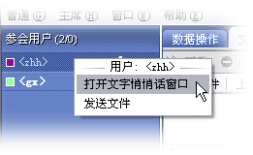
图1-8打开私聊
在进行答疑的过程中，如果教师有文件要发送给学生，可以通过“文件传输”进行上传下载。教师上传文件后，接收人的文字交流区会显示文件发送信息，学生在文件传输窗口便可以进行下载，如图1-9所示。
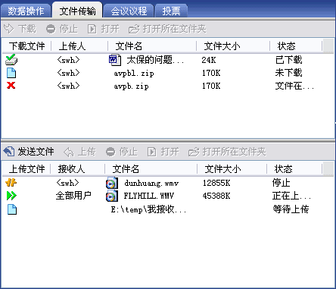
如果学生由于特殊原因不能参加答疑，可以在答疑开始之前通知教师，请教师进行答疑课的录制。教师录制后，学生在方便的时候登录平台，便可在图1-4所示页面的“以前答疑记录”栏中下载并观看答疑过程。

毕业论文
当学生在网院的学习接近尾声时，网院将在网上发布毕业论文通知，请及时关注网页公告、论坛通知、邮箱等，以免错过做论文的时间。
毕业论文，进入毕业论文页面
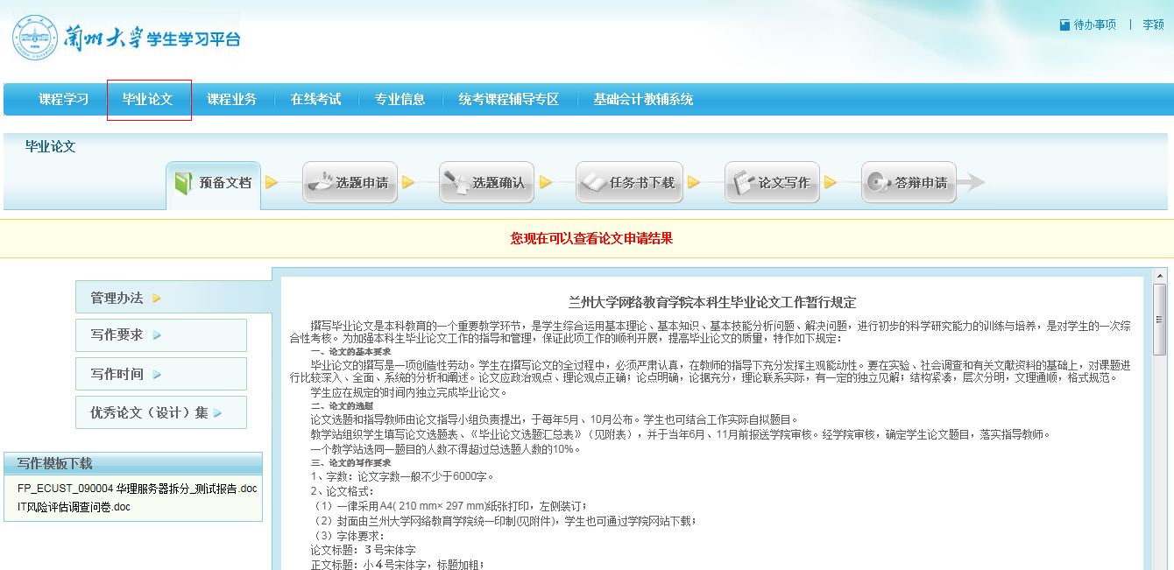
毕业论文包括预备文档、选题申请、选题确认、任务书下载、论文写作、答辩申请几个环节，根据网院的安排，不同时间内应完成该时间的任务，否则将影响接下来的环节。下面分别进行各个环节的讲解。

预备文档
论文写作之前需要查看论文的写作管理办法、写作要求以及写作时间等内容。预备文档部分提供了这些文件的具体内容或者下载链接。

管理办法
单击【管理办法】进入管理办法页面。拖动界面右侧的滚动条，可以查看管理办法的全部内容。请认真阅读，并遵守有关规定。

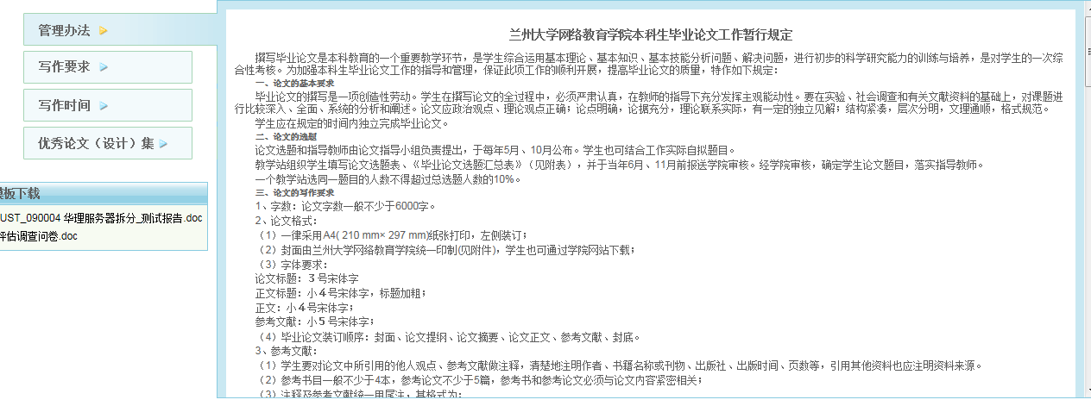

写作要求
单击【写作要求】进入写作要求页面。
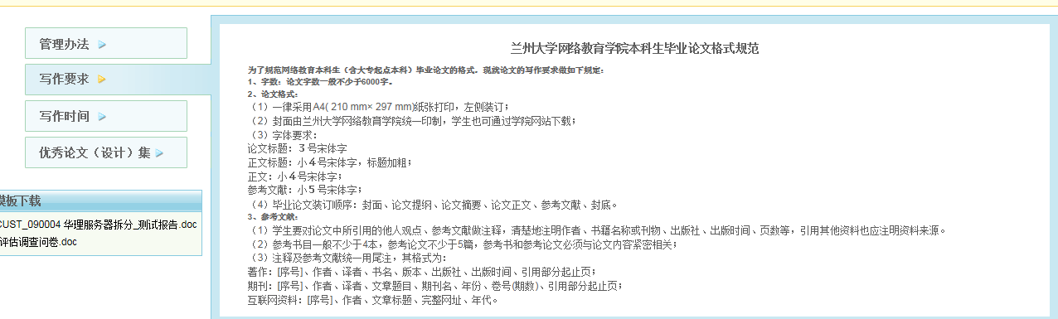
为更方便学生的论文写作，网院除提供明确的写作规范外，还提供了写作模板的下载。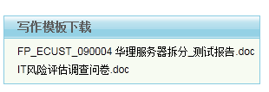

写作时间
单击【写作时间】进入毕业论文（设计）写作时间界面。
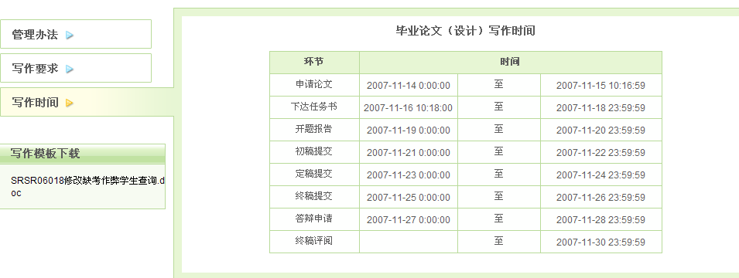
请及时查看写作时间的规定，并严格遵守时间，完成规定时间段内该完成的任务，否则将无法进行下一阶段的工作，影响整个写作过程。

选题申请
当到达“申请论文”的开始时间后，可以进行选题申请。单击【选题申请】进入选题申请界面。请仔细阅读该界面的提示信息，并选择志愿、填写论文情况表。
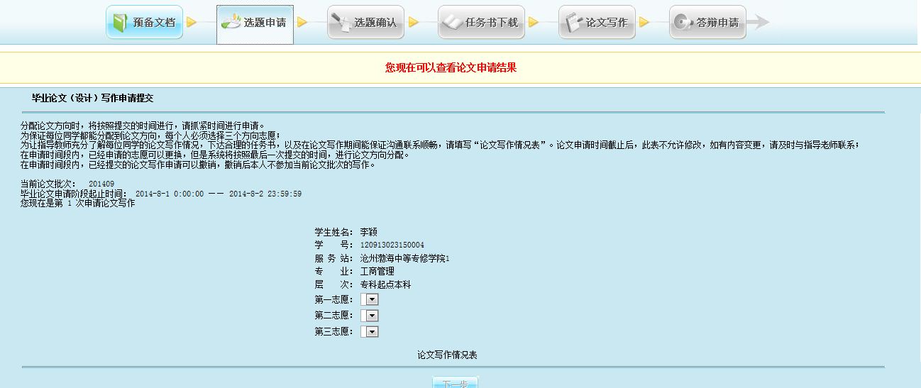

选题确认
学生提出论文申请，网院审查后，学生可以查看选题申请的信息。单击【选题确认】进入选题确认界面。请认真核对选题申请阶段填写的信息，如果出现错误请及时与学习中心联系。
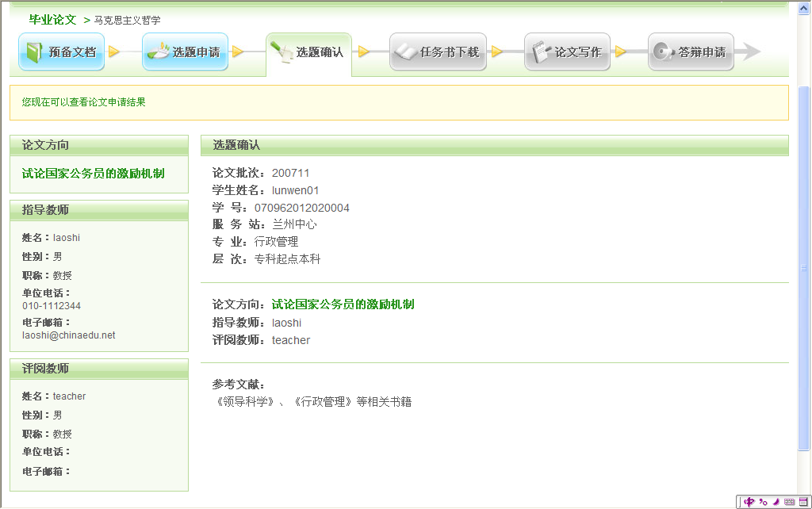

任务书下载
当到达下达任务书的时间后，教师上传任务书，任务书是教师指导学生写作的指导性文件，学生在平台中单击【任务书下载】，可以看到任务书的下载链接。单击“论文写作任务书”的链接，可以打开或保存该文件。
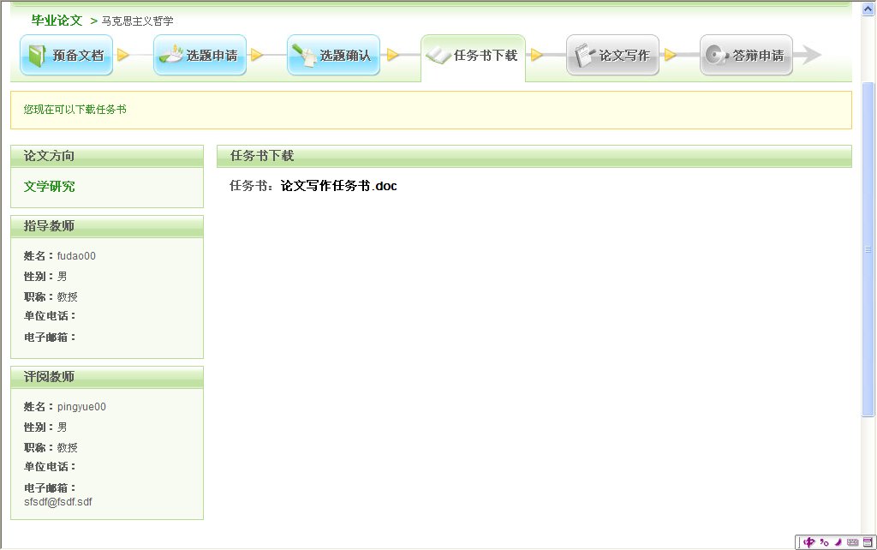

论文写作
当到达开题报告的时间后，就进入论文写作的阶段了。单击【论文写作】进入论文写作页面。
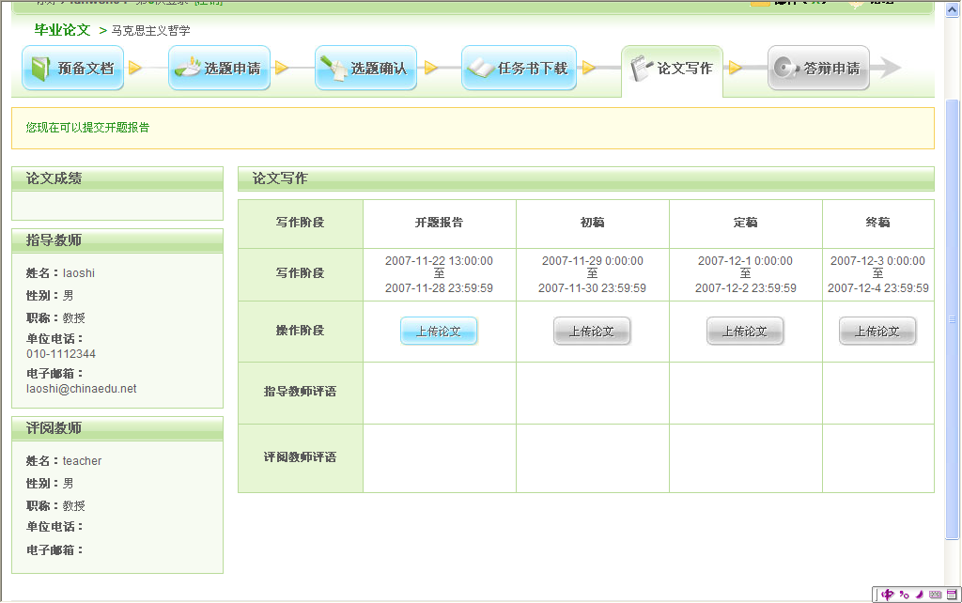
论文写作包括开题报告、初稿、定稿、终稿四个内容，分别在不同阶段进行。每一阶段都必须在规定时间内完成才能进入下一阶段的写作。单击【上传论文】，进入稿件上传界面。请认真阅读说明，并上传本阶段的稿件。
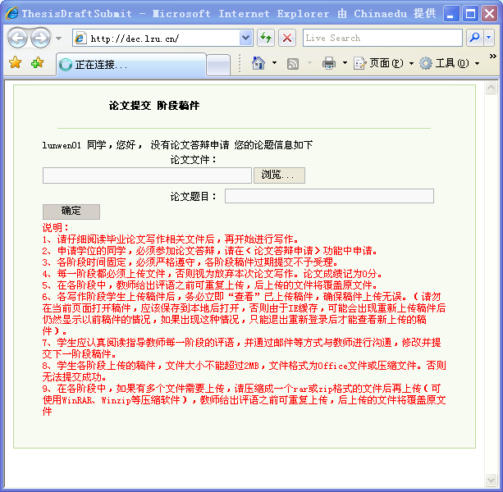
在上传文件后，指导教师和评阅教师将分别进行稿件的阅读并写出评语，学生可在论文写作页面中看到教师的评语，并及时进行下一阶段写作的调整。

答辩申请
当论文全部写作完毕，进入答辩申请阶段后，学生可通过平台进行申请，以便安排答辩。单击【答辩申请】进入答辩申请界面。
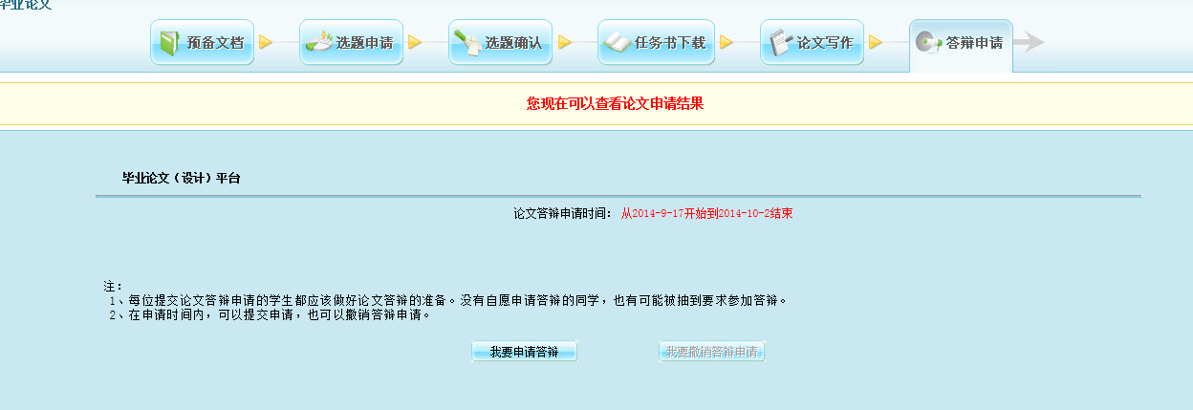
单击【我要申请答辩】，出现如下提示窗口，表示答辩申请已经成功。
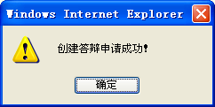
此时，如果不想进行答辩申请了，可以单击【我要撤销答辩申请】，进行撤销。
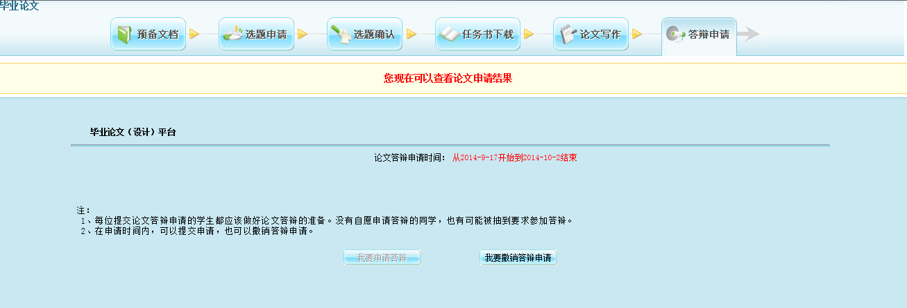
单击后，出现如图3-13所示的提示窗口，表示撤销答辩申请已经成功。
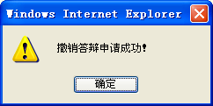

我想学习其他公开课程

如何申请学习选修项目
      - 点击首页菜单栏“自修项目选择”，进入到公共项目/课程选修页面，默认在“选修项目”页面，此页面显示的是您可以选择自修的项目。
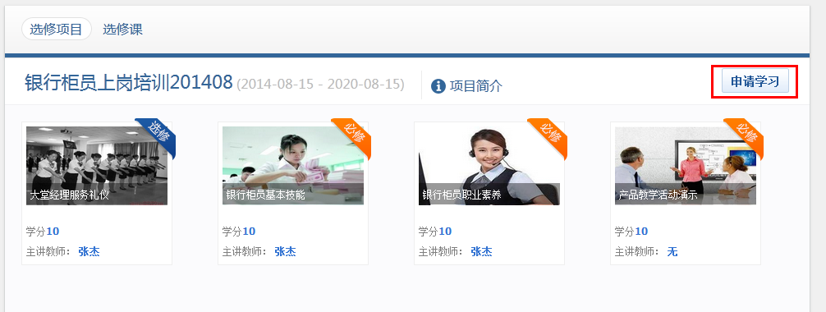
点击申请学习，即可将选择的项目添加到您的学习空间中。（若系统设置了项目申请需要审核，则申请后，自动提交给管理员进行审核，审核通过后，系统自动将申请的项目添加到您的学习空间中）即可开始学习。
      - 若管理员没有设置公共选修项目，或您没有相应的权限，则显示
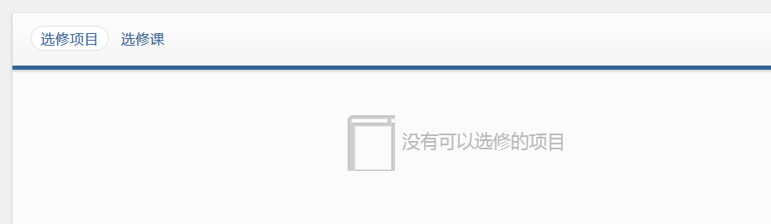

如何申请学习选修课
      - 点击首页菜单栏“自修项目选择”，进入到公共项目/课程选修页面，切换到“选修课”页面，此页面显示的是，您可以选择自修的课程。
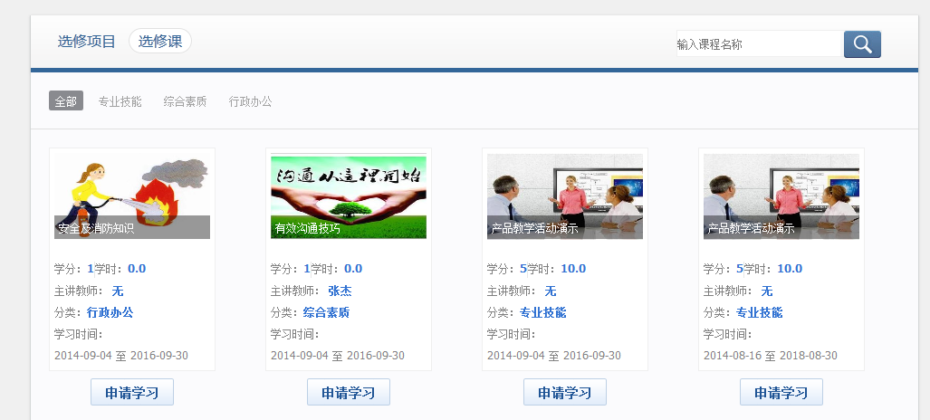
      - 选择课程，点击“申请学习”，可将课程添加到学习空间，项目下方，“我的自修课程”栏目中，若选修课设置了申请审核，则申请后，自动提交给管理员进行审核，审核通过后，系统自动将当前课程添加到您的学习空间-自修课程中，即可开始学习。
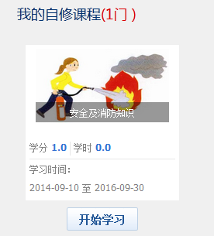
      - 若管理员没有设置公共选修课程，或您没有相应的权限，则显示
